臺南市105年度國民教育輔導團自然學習領域輔導小組
「自然與生活科技領域科普推廣科學探索箱」實施成果
- 研習日期：106年6月7日
- 研習地點：臺南市安南區安佃國小
- 主席：何志中校長
- 參加人員：如簽到表
- 課程內容：

時間 | 課程內容 | 講師（主持人）
13：30〜13：40 | 始業式 | 輔導團召集校長
13：40〜13：45 | 介紹科學探索箱緣起及相關資源 | 科工館林淑歆、陳育新
13：45〜15：10 | 探索箱的應用與推廣 | 高雄市民族國小謝君偉老師
15：10〜16：00 | 探索箱教具製作 | 高雄市民族國小謝君偉老師
16：00 | 賦歸

六、課程相關資料
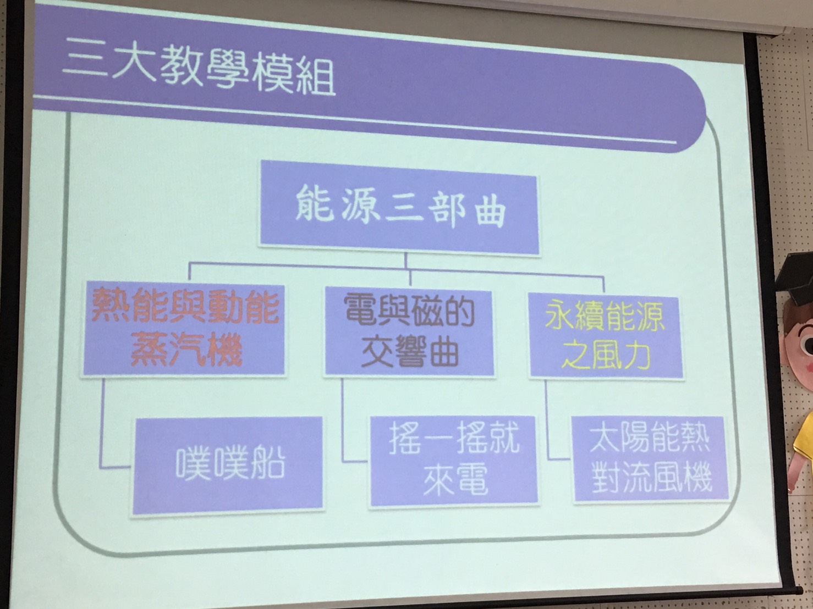
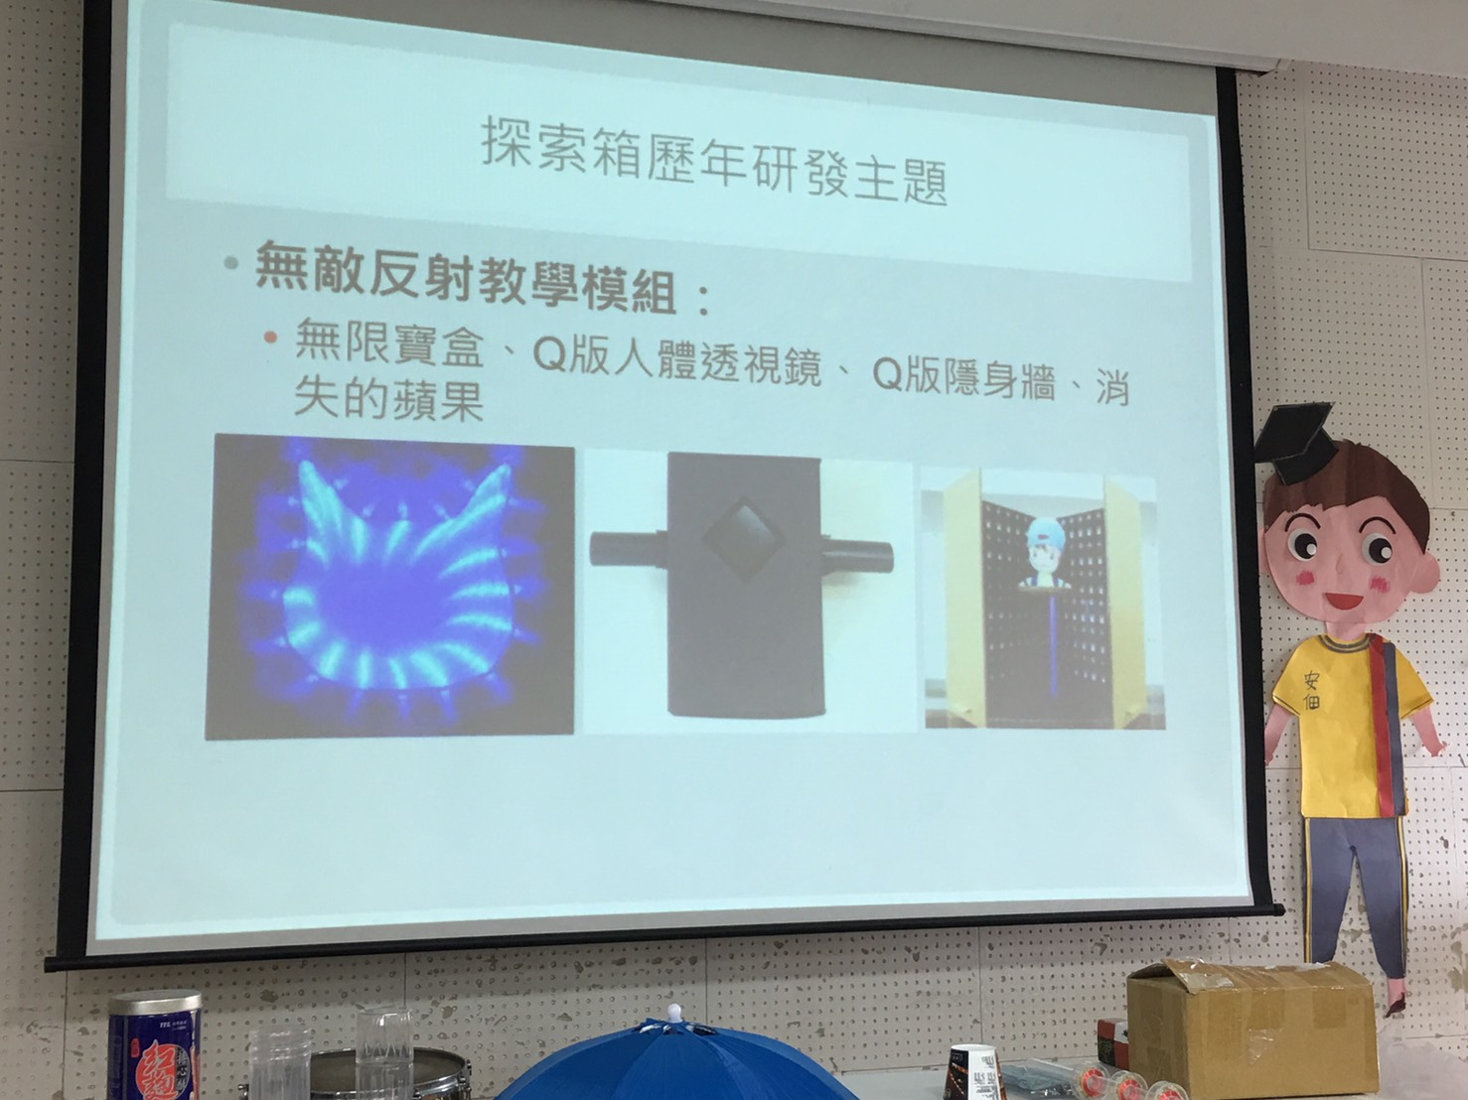

- 研習照片：

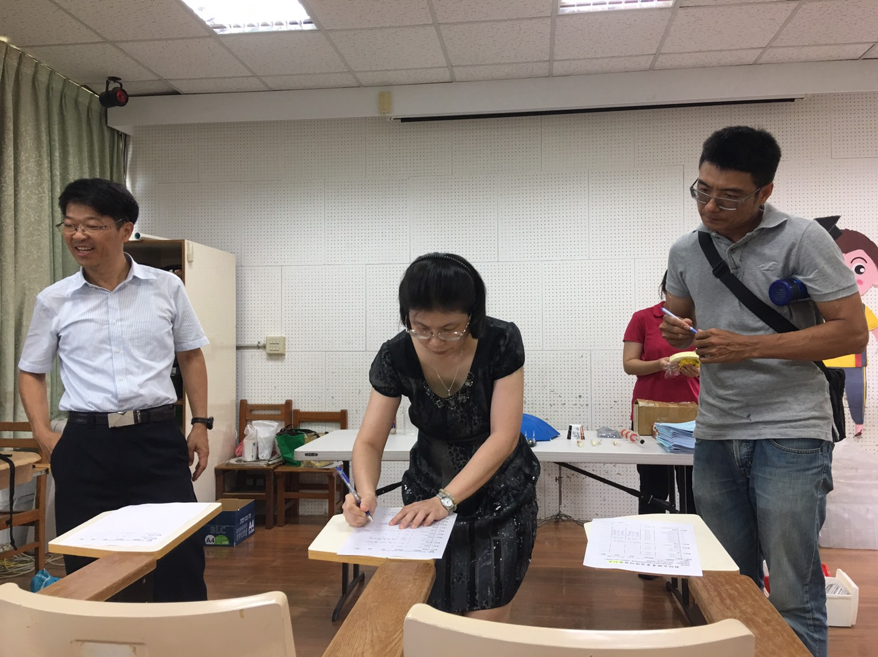 | 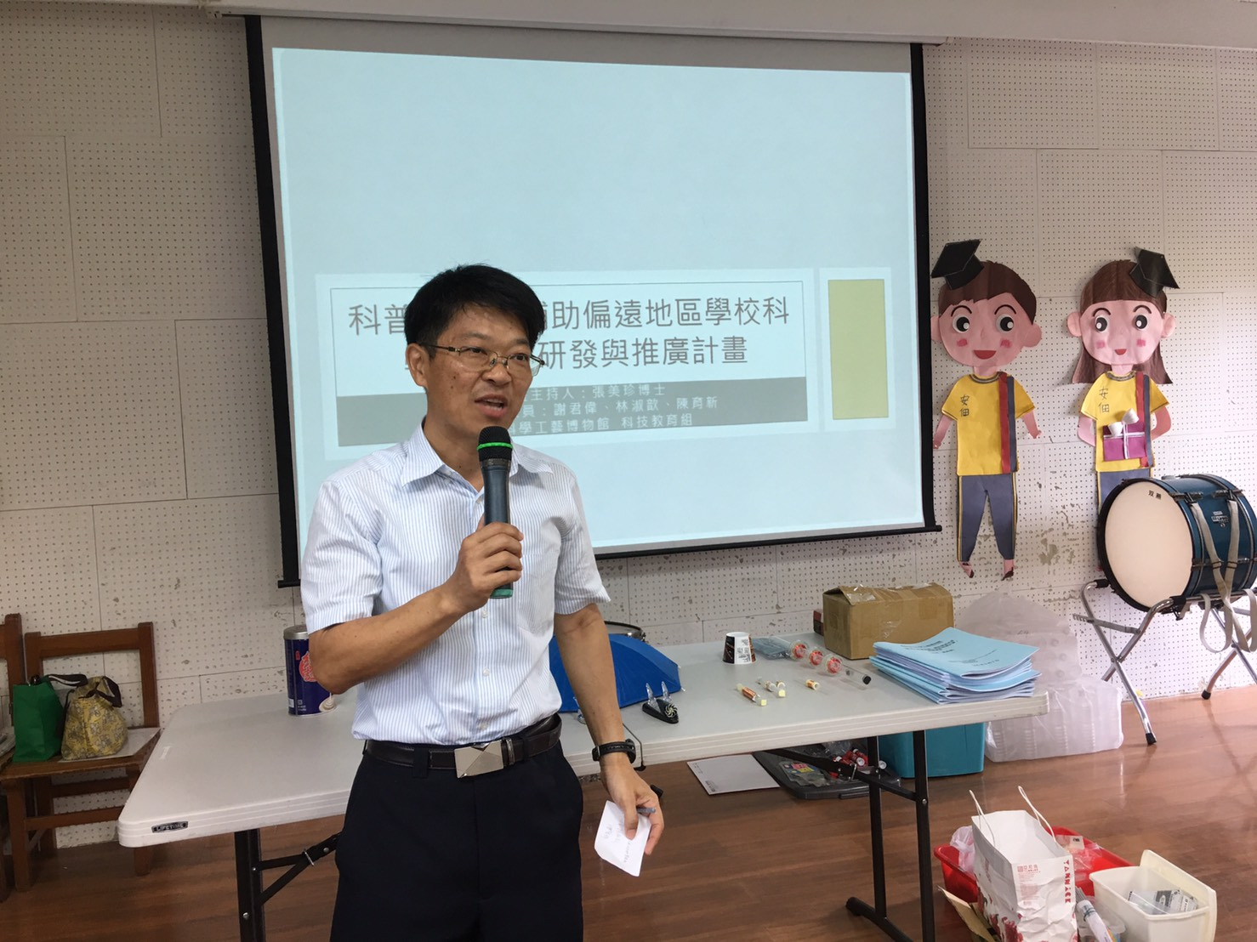
研習夥伴簽到 | 志中校長致詞
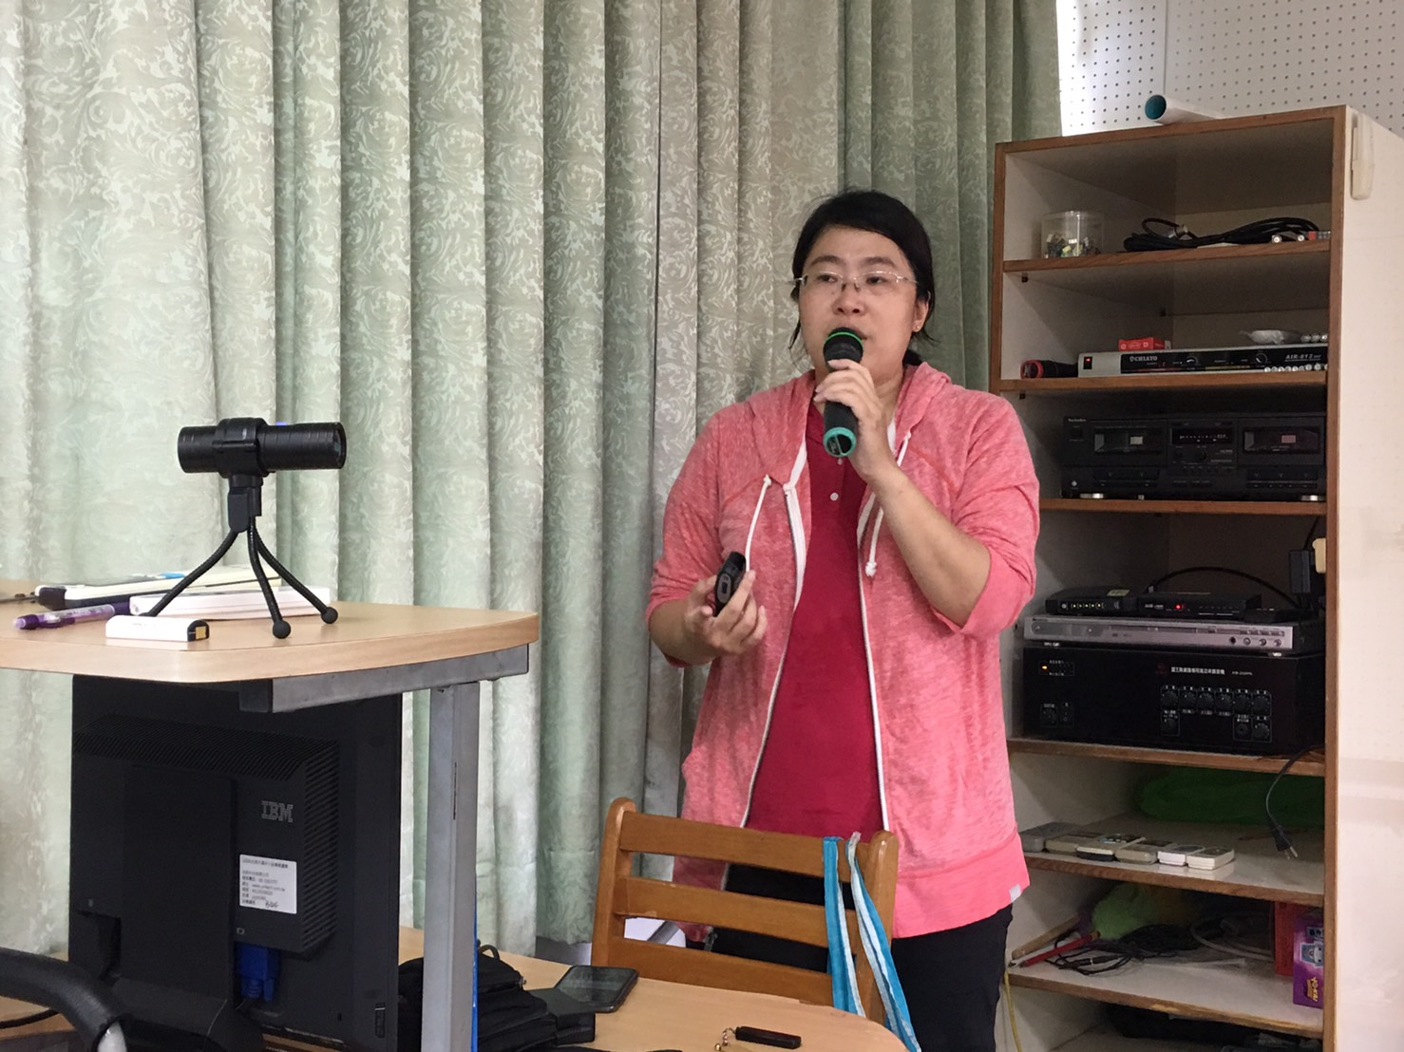 | 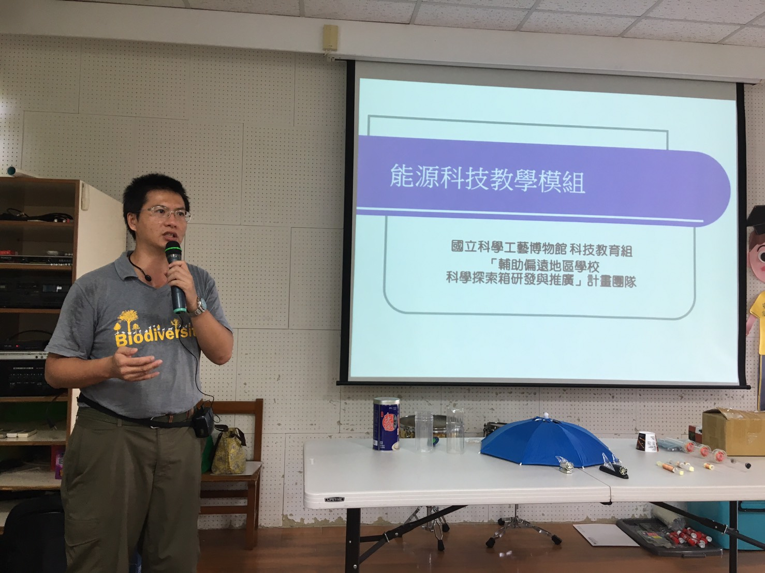
科工館人員進行活動說明 | 謝君偉老師針對主題進行分享
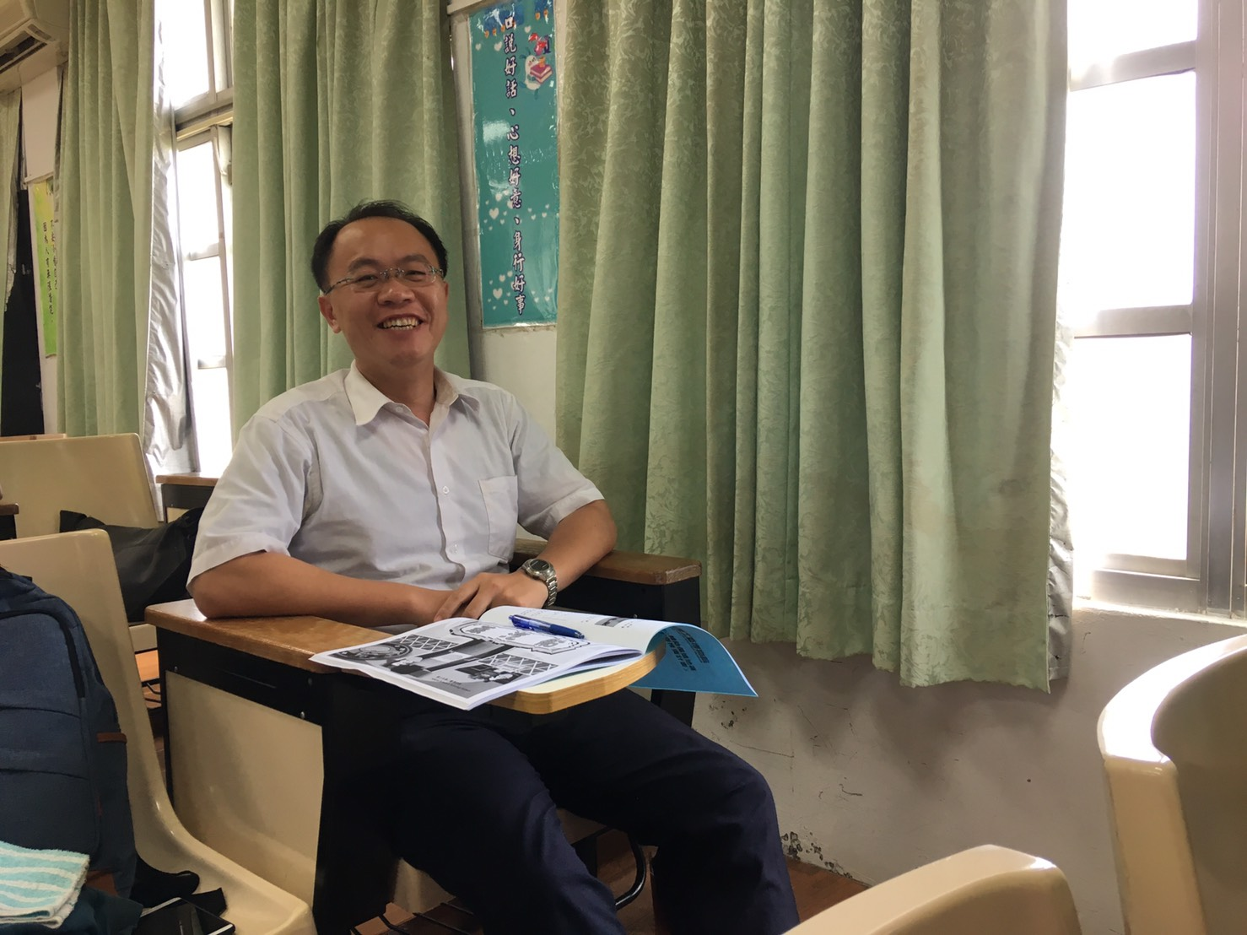 | 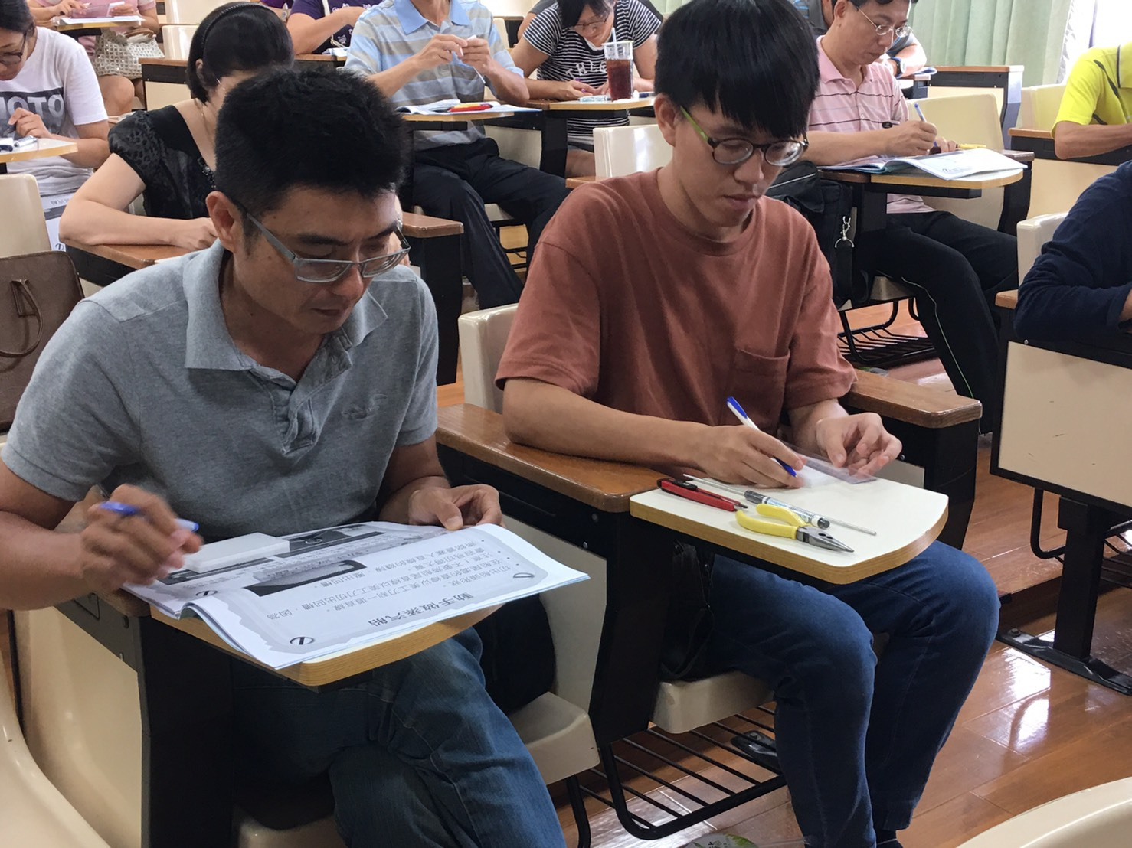
學員進行發表 | 針對探索箱教具進行實作

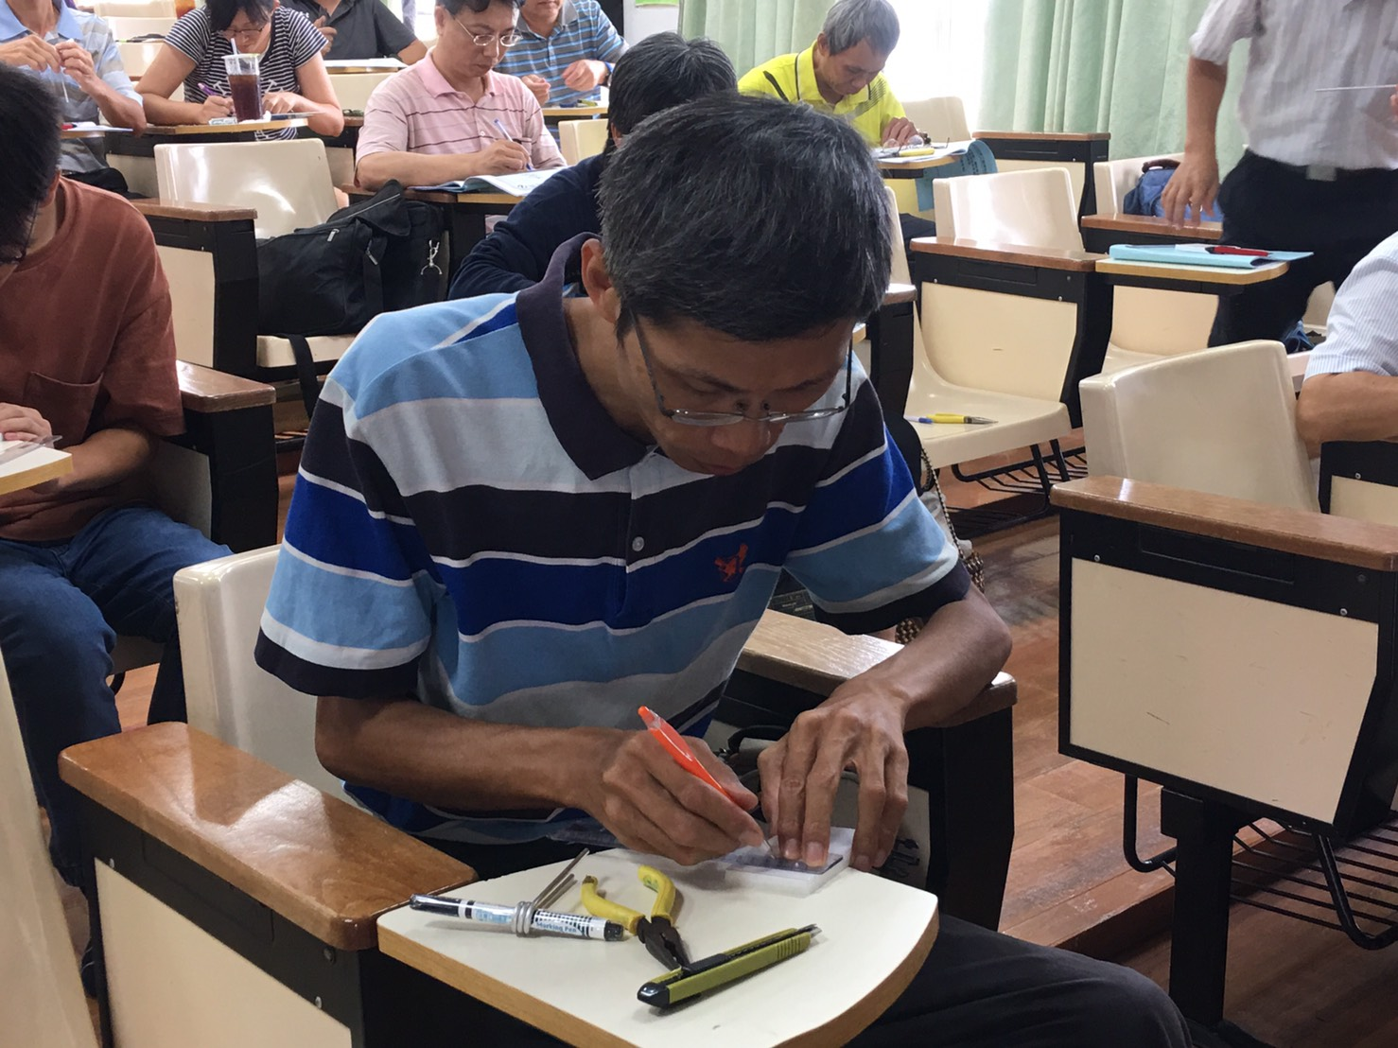 | 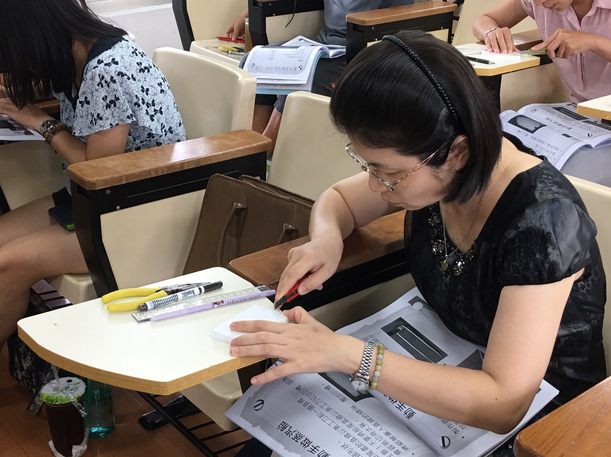
針對探索箱教具進行實作 | 針對探索箱教具進行實作
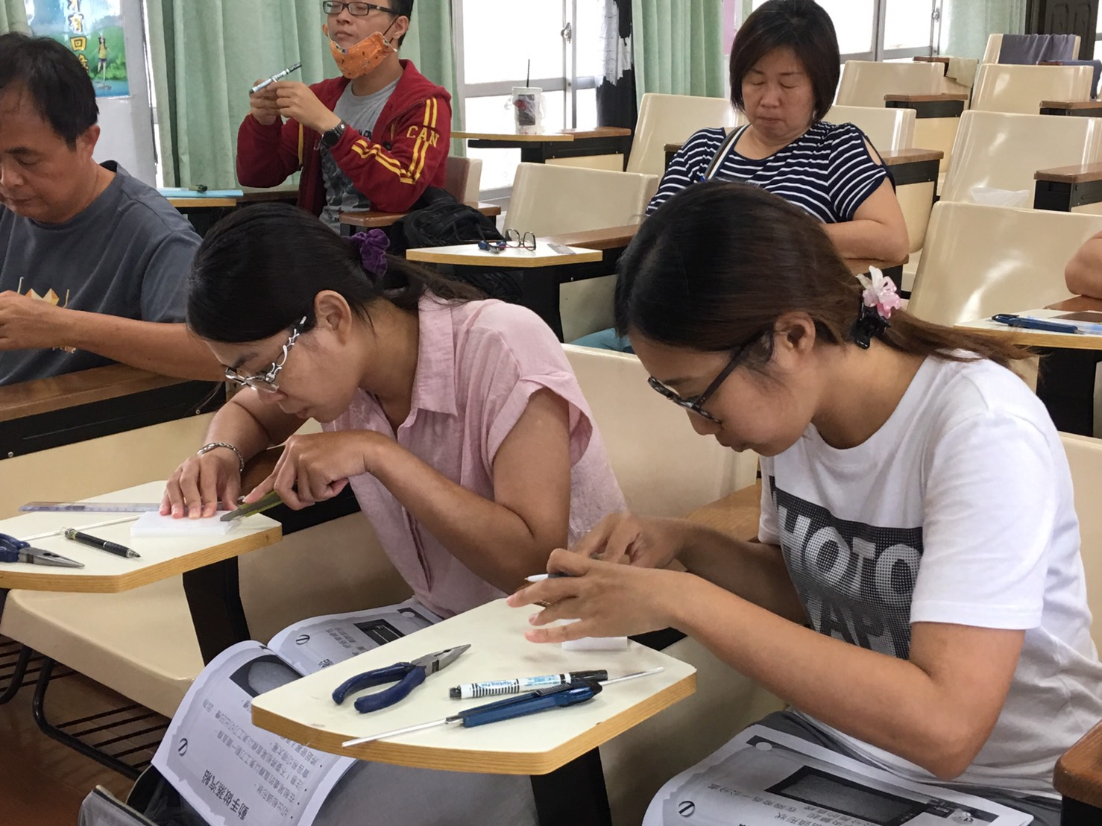 | 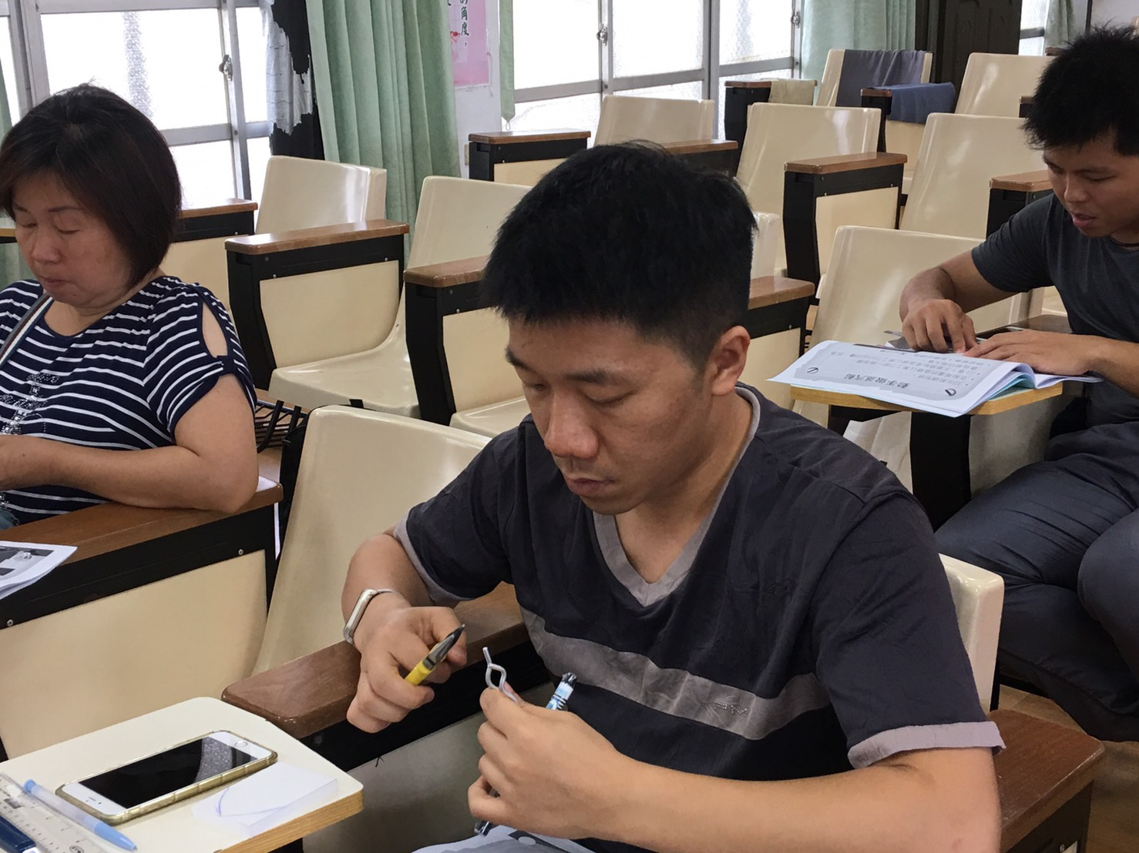
針對探索箱教具進行實作 | 針對探索箱教具進行實作
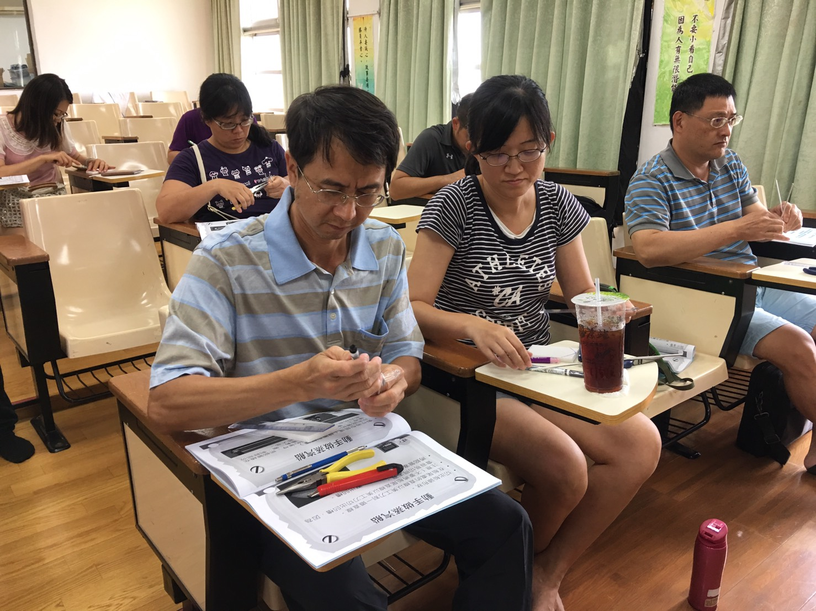 | 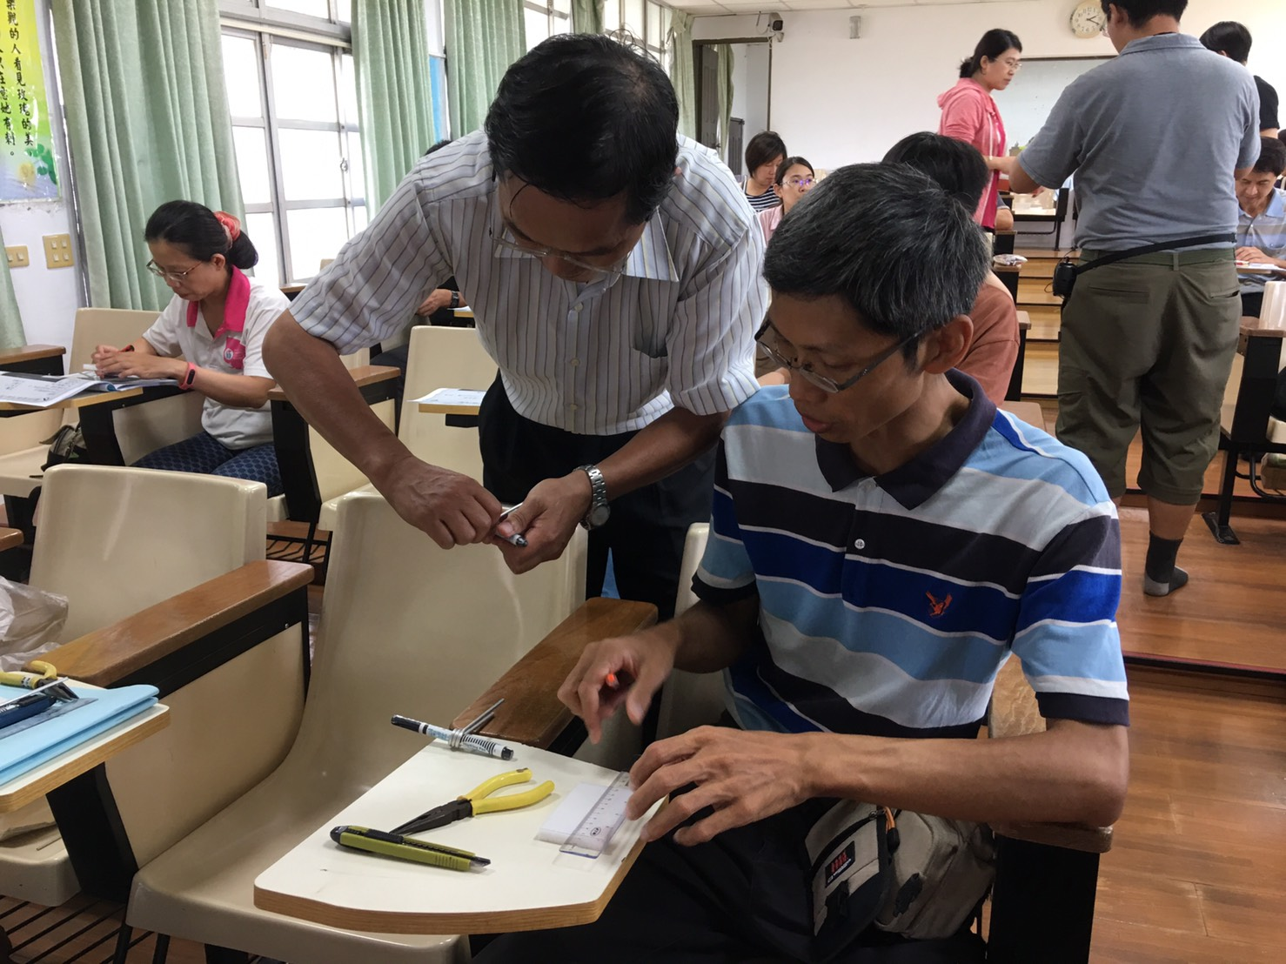
針對探索箱教具進行實作 | 針對探索箱教具進行實作

